婴儿啼哭辨析与适宜性保教虚拟仿真实验
实验习题
1.一婴儿闭眼张嘴哭，没有眼泪，哭声不规律。面色晦暗发黄，眼睛.身体发黄，小便黄赤，大便灰白。请问这是什么类型啼哭？
A.饥饿啼哭 B.感冒啼哭 C.病理性黄疸啼哭 D.闹觉啼哭
2.病理性黄疸保教不包括：
A.查看精神状态 B.查看皮肤 C.查看巩膜 D.热敷腹部
3.给婴儿换下的脏尿不湿应该放到：
A.盛湿物品的垃圾桶 B.盛干物品的垃圾桶
4.一婴儿持续剧烈大哭，声音尖锐；腹部胀而紧张，能听到咕噜咕噜响；这种啼哭类型最可能属于：
A.饥饿啼哭 B.肠绞痛啼哭 C.病理性黄疸啼哭 D.闹觉啼哭
5.下列哪种药物适合肠绞痛婴儿服用？
A.益生菌 B.感冒冲剂 C.西瓜霜 D.口服补液
6.不适合肠绞痛婴儿的保教措施：
A.热敷腹部 B.腹部按摩 C.益生菌 D.口服补液盐
7.一婴儿阵发性哭闹，烦躁不安，到处搔抓；面颊.额头.眉间出现不规则红点，个别小水疱，抓挠后会出血。该婴儿啼哭类型为：
A.湿疹啼哭 B.口腔溃疡啼哭 C.感冒啼哭 D.闹觉啼哭
8.湿疹婴儿温水浴时水温适宜温度：
A.35—37℃ B.38—40℃ C.39—41℃ D.37—39℃
9.湿疹婴儿应该穿着什么材质衣服？
A.纯棉 B.化纤 C.毛织 D.聚酯纤维
10.一婴儿突然把奶嘴吐出并放声大哭，面部涨红，烦躁不安。口腔红肿，在舌.牙龈上出现白色米粒大小的圆形小泡，该婴儿啼哭类型为：
A.口腔溃疡啼哭 B.大便啼哭 C.湿疹啼哭 D.感冒啼哭
11.下列哪项不是口腔溃疡婴儿保教措施？
A.擦干口水 B.清洁涂药 C.婴儿用具煮沸消毒 D.按摩牙床
12.一婴儿哭声断断续续，哭声不规律；咬拳头.衣服；流口水；牙龈红肿。该婴儿啼哭类型为：
A.口腔溃疡啼哭 B.大便啼哭 C.湿疹啼哭 D.出牙痛啼哭
13.下列哪项不是出牙痛啼哭婴儿保教措施？
A.擦口水 B.按摩牙床 C.冷敷牙龈 D.清洁涂药
14.一婴儿哭声忽缓忽急，时发时止，大便呈棕.黄.绿色稀便，含有泡沫，该婴儿啼哭类型为
A.肠绞痛啼哭 B.腹泻病啼哭 C.感冒啼哭 D.口腔溃疡啼哭
15.下列为腹泻保教措施的是
A.臀部清洁与护理 B.口服补液盐 C.热敷腹部 D.查看巩膜
16.下列为婴儿接种疫苗后不适啼哭保教措施的时
A.量体温 B.热敷腹部 C.口服补液盐 D.清洁涂药
17.一婴儿哭声断断续续，烦躁不安，咳嗽.流涕.张口呼吸，该啼哭类型属于
A.感冒啼哭 B.饥饿啼哭 C.口腔溃疡啼哭 D.闹觉啼哭
18.下列属于感冒啼哭保教措施的是：
A.量体温 B.检查咽部 C.物理降温 D.保持空气流通
19.眉毛紧锁，闭眼张嘴哭，面部涨红，没有眼泪。上肢上下扭动，两腿上下蹬。请问这是那种类型的啼哭？
A.大便 B.饥饿 C.闹觉 D.肠绞痛
20.抱0-3三个月的婴儿时，应采用哪种抱法？
A.横抱法 B.竖抱法
21.3.5公斤以下是婴儿，应选择哪种型号的尿不湿？
A.NB B.S C.M D.L
22.婴儿小便正常的颜色是什么样的？
A.无色透明或浅黄色 B.黄色 C.浓茶色 D.乳白色
23.以下哪种大便是奶粉便
A. 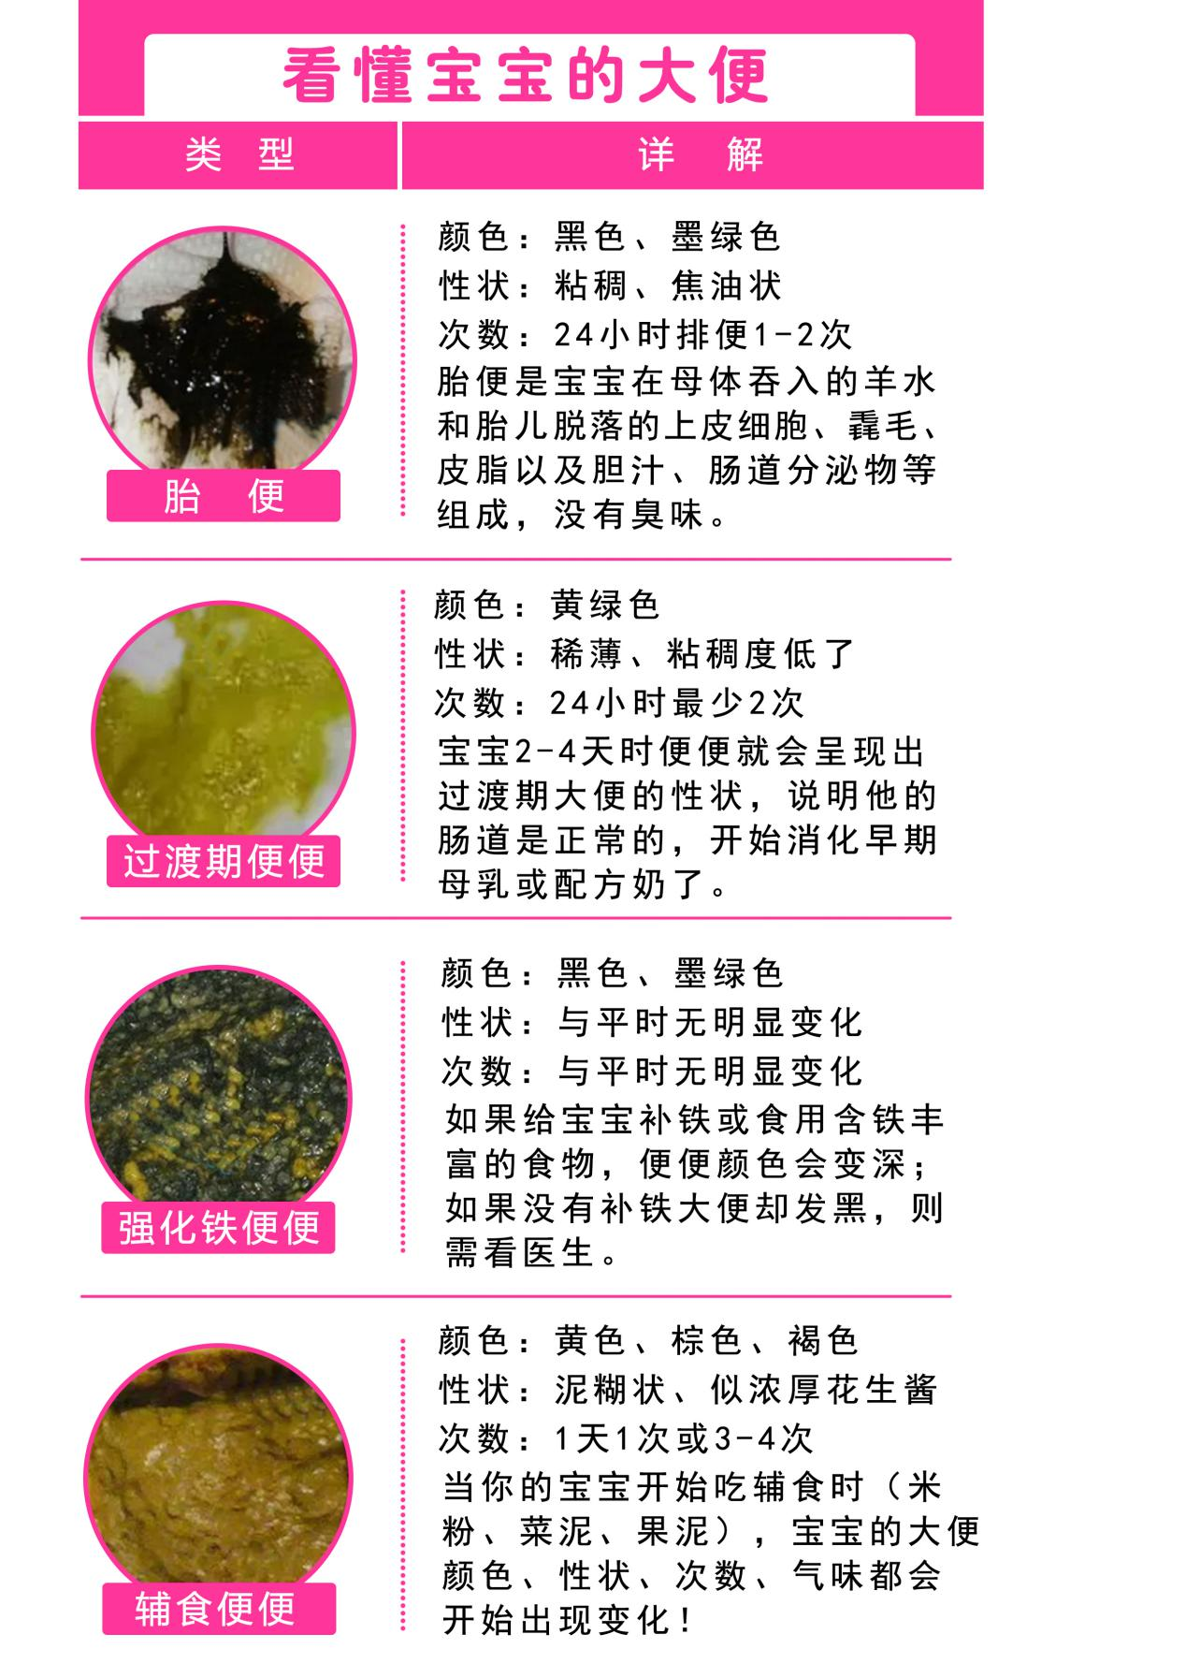B. 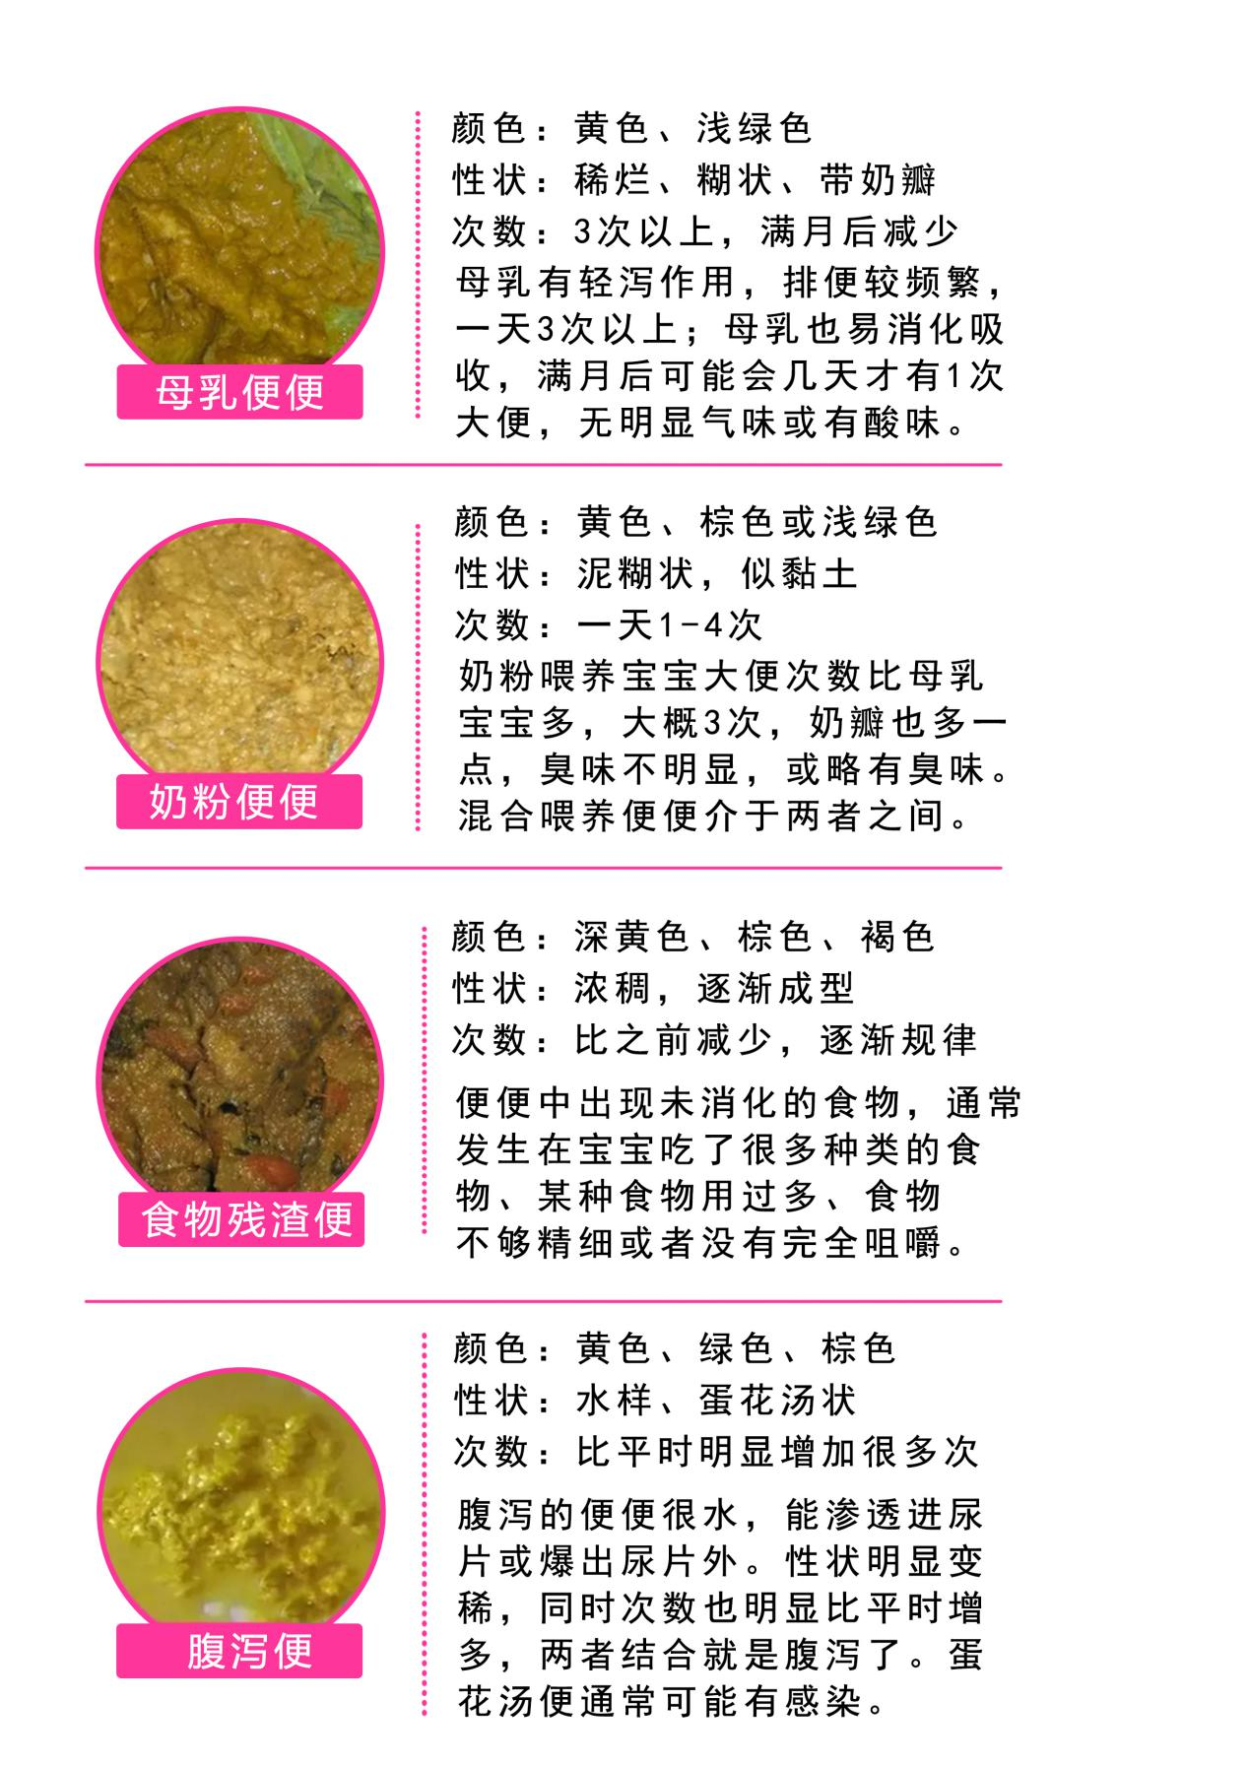C. D. 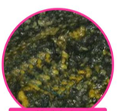
24.通常情况下，冲调奶粉的水温应控制在多少度？
A.50-60℃ B.40-50℃ C.60-70℃ D.30-40℃
25.2个月大的婴儿，为其冲调奶粉，应选择多少水量比较合适？
A.150ml B.250ml C.300ml D.350ml
26.通常情况下，给婴儿喂奶时，奶瓶应倾斜多少度为宜？
A.30 B.45 C.60 D.90
27.通常情况下，如果为7个月大的婴儿喂辅食，应选择什么性状？
A.稠糊状 B.有颗粒的泥蓉状 C.块状 D.颗粒状
28.闭眼张嘴哭，没有眼泪。声音拉得比较长。眼睛半睁半闭，眼光渐渐发散，不那么目光灵活而有神了；注意力开始不专注，打哈欠，揉眼睛。请问这是哪种类型的啼哭？
A.大便 B.饥饿 C.闹觉 D.肠绞痛

实验作业
1.患病理性黄疸的新生儿啼哭主要特征有哪些？
2.我们对病理性黄疸新生儿的主要保教措施有哪些？
3.患肠绞痛婴儿的啼哭主要特征有哪些？
4.我们对肠绞痛发作的婴儿的主要保教措施有哪些？
5.患肠绞痛的婴儿为什么肚子容易咕噜咕噜响？
6.我们对患湿疹的婴儿的主要保教措施有哪些？
7.患口腔溃疡的婴儿的啼哭主要特征有哪些？
8.我们对患有口腔溃疡的婴儿的保教措施有哪些？
9.出牙痛婴儿的啼哭主要特征有哪些？
10.对长牙不适的婴儿，我们的主要保教措施有哪些？
11.患腹泻病婴儿的啼哭主要特征有哪些？
12.对于患腹泻病的婴儿，我们为什么要对婴儿的臀部进行及时的清洁与护理？
13.我们对患有腹泻病的婴儿的主要保教措施有哪些？
14.接种疫苗后不适的婴儿的啼哭主要特征有哪些？
15.对接种疫苗后不适的婴儿，我们的主要保教措施有哪些？
16.患感冒的婴儿的啼哭主要特征有哪些？
17.对患有感冒症状的婴儿，我们应该如何测量他的体温？
18.婴儿闹觉啼哭的主要特征有哪些？
19.婴儿饥饿啼哭的主要特征有哪些？
20.婴儿大小便啼哭的主要特征有哪些？
21.当我们发现婴儿大便时，应采取怎样的保教措施，才能让婴儿感到舒服？
22.请列举冲调奶粉的主要步骤？
23.请问0-3个月大的婴儿喂完奶后，为什么要拍嗝？
24.如果婴儿出现浓茶色的小便，可能的原因有哪些？
25.当发现婴儿有困意时，应采取怎样的保教措施，才能让婴儿安然入睡？
26.请问婴儿胎便是怎样形成的？
27.通常情况下，婴儿从多大开始添加辅食？添加辅食的原则是什么？
28.患湿疹婴儿的啼哭主要特征有哪些？

